Министерство образования
09.02.07 Информационные системы и программирование

ОТЧЁТ
по учебной практике УП.03
Этап 1. Входной аудит проекта и подготовка к запуску

ПМ.03. Сопровождение и обслуживание программного обеспечения
компьютерных систем

Проект: «VetCare»

Выполнил студент: Коновалов Эрик Владимирович
Группа: 11-2
Проверил: ______________________

2026

2. Паспорт проекта
Поле | Значение
Название проекта | VetCare — система управления ветеринарной клиникой
Что делает программа | Веб-приложение для автоматизации учёта клиентов, питомцев, записей на приём, ведения электронных медицинских карт, управления расписанием врачей с системой авторизации по ролям
Для кого программа | Администраторы ветеринарной клиники, ветеринарные врачи, руководство клиники
Что было сделано в УП.02 | Анализ предметной области, проектирование БД (ERD, 6 сущностей), разработка MVP на Flask (авторизация, CRUD), модульное и интеграционное тестирование, документирование (схемы, таблицы, отчёты)
Стек | Python 3.9+, Flask 3.0.3, SQLite, SQLAlchemy 3.1.1, Flask-Login 0.6.3, HTML5/CSS3, Jinja2
Ссылка на репозиторий | https://github.com/Mar25119/Vetcare
Текущее состояние | Запускается ПОЛНОСТЬЮ локально (http://127.0.0.1:5000, ошибок нет, авто-создание БД)
Главная проблема на входе | Не было .env.example и подробной инструкции; требуется расширение покрытия тестами; интеграция внешних сервисов (SMS/email)

3. Что было сделано в УП.02

На этапе проектирования (УП.02) проект «VetCare» был описан и частично реализован. К началу УП.03 в наличии:

1. Тема, цель, задачи и предметная область проекта — анализ бизнес-процессов ветеринарной клиники, выявление проблем текущего учёта (бумажный, Excel).
2. Выбор и обоснование среды проектирования — Flask как лёгкий веб-фреймворк, SQLite для простоты развёртывания, SQLAlchemy ORM для работы с данными.
3. Проектирование базы данных:
- ER-диаграмма с 6 сущностями: User, Client, Pet, Doctor, Appointment, Service, MedicalRecord
- Отношения: один-ко-многим, многие-ко-многим (через AppointmentItems)
4. UML-диаграммы классов — выделены атрибуты, операции, связи между сущностями.
5. Схемы процессов AS-IS и TO-BE — визуализация текущего и целевого процесса записи на приём.
6. Разработка MVP:
- Модуль авторизации (регистрация, вход, роли admin/doctor)
- CRUD-операции для клиентов, питомцев, приёмов
- Электронные медицинские карты
- Проверка конфликтов расписания
- Валидация данных и обработка ошибок
7. Тестирование:
- Модульные тесты (pytest) для проверки хеширования паролей, уникальности телефонов
- Интеграционное тестирование (связка Forms → Routes → DB)
- Выявлено и исправлено 5 критических багов
8. Документирование — техническое задание, схемы, инструкции, отчёты по этапам.

В УП.03 этот же проект рассматривается как программная система, которую нужно подготовить к эксплуатации: проверить состав, зависимости, конфигурацию, запуск и документацию.

4. Проверка состава проекта
Полная таблица — в файле 02_Состав_проекта.xlsx. Ключевые позиции:
Файл/папка | Что есть сейчас | Что сделать
config.py | Конфигурация с env-переменными, SECRET_KEY, DATABASE_URL | OK
requirements.txt | 4 зависимости: Flask, SQLAlchemy, Login, Werkzeug | OK
app/run.py | Точка входа, запуск на 0.0.0.0:5000 с debug=True | OK
app/__init__.py | Инициализация Flask, создание БД, auto-create admin, регистрация routes | OK
app/models.py | ORM-модели: User, Client, Pet, Appointment с relationships | OK
app/routes.py | Маршруты с валидацией, бизнес-логика, flash-сообщения | OK
app/utils.py | Утилиты: хеширование паролей, эмуляция уведомлений, логирование | OK
app/templates/ | 9 HTML-шаблонов: base, index, login, register, clients, pets, appointments | OK
vetcare.db | Создаётся автоматически при первом запуске | Проверить создание
.env.example | Создан в рамках этапа 1 (без реальных секретов) | Добавить в репозиторий
README.md | Создано полное описание с инструкцией | ОК
tests/ | Есть 1 модульный тест | Запушить в репозиторий, добавить ещё тесты
logs/ | Создана папка для логов | OK
screenshots/ | 6 скриншотов проверки | OK

5. Зависимости и версии
Полная таблица — в 04_Таблица_конфигурации.xlsx
Зависимость | Версия | Команда проверки/установки | Для чего нужна
Python | 3.9+ | python --version | Язык программирования для backend
Flask | 3.0.3 | pip install -r requirements.txt | Основной веб-фреймворк
Flask-SQLAlchemy | 3.1.1 | pip install flask-sqlalchemy==3.1.1 | ORM для работы с базой данных SQLite
Flask-Login | 0.6.3 | pip install flask-login==0.6.3 | Система авторизации пользователей (сессии, роли)
Werkzeug | 3.0.3 | pip install werkzeug==3.0.3 | Хеширование паролей, безопасность
SQLite | встроенная | не требуется | База данных (создаётся автоматически в vetcare.db)

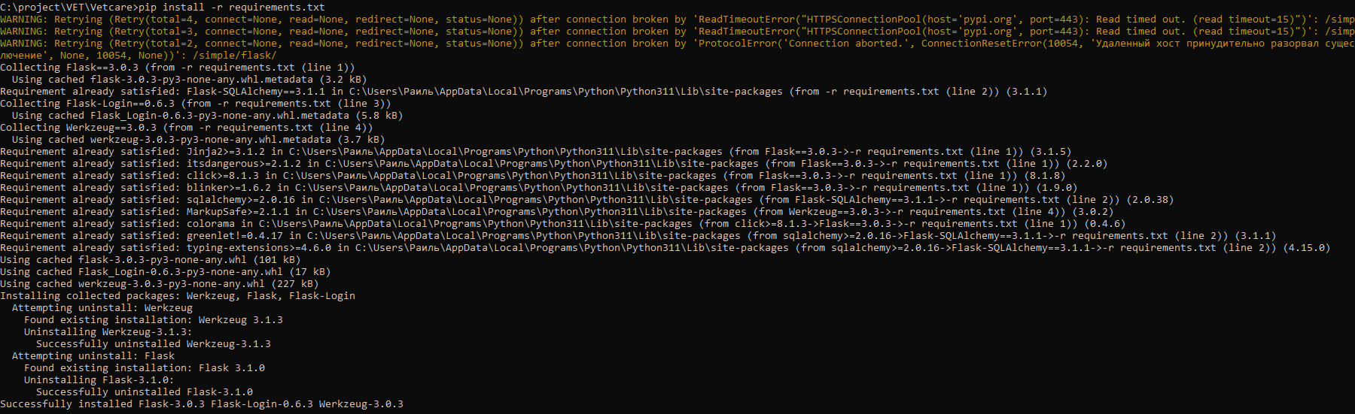
Рисунок 1 — Установка зависимостей , ошибок нет

6. Конфигурация проекта
Проект использует переменные окружения для гибкой настройки. Для локальной разработки можно не настраивать — используются значения по умолчанию из config.py. Полная таблица — в 04_Таблица_конфигурации.xlsx
Переменная | Пример | Назначение | Обязательна? | Комментарий
SECRET_KEY | vetcare-secret-key-change-in-production | Секретный ключ Flask для сессий и cookie | Да | Нельзя хранить настоящий ключ в GitHub
DATABASE_URL | sqlite:///vetcare.db | Подключение к базе данных SQLite | Да | БД создаётся автоматически в корне проекта
SQLALCHEMY_TRACK_MODIFICATIONS | False | Отключение отслеживания модификаций | Нет | Рекомендуется для производительности
FLASK_ENV | development | Режим работы | Нет | По умолчанию development
APP_PORT | 5000 | Порт запуска веб-сервера | Нет | Можно изменить при конфликте портов
DEBUG | True | Режим отладки | Нет | Для эксплуатации ставить False
SMTP_HOST | localhost | Почтовый сервер для email-уведомлений | Если есть письма | Для тестов можно Mailpit
UPLOAD_FOLDER | app/static/uploads | Папка для загрузки файлов | Нет | Для будущих функций

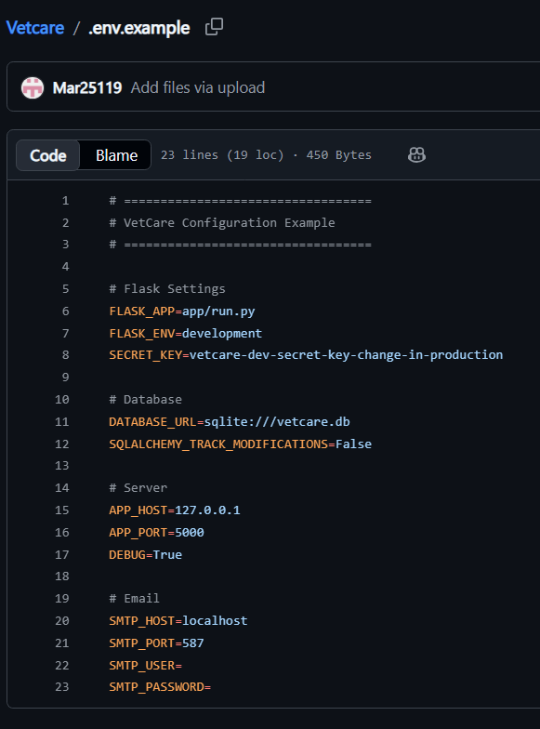

Рисунок 2 — .env.example: имена переменных без реальных паролей

7. Инструкция запуска
Подробная пошаговая инструкция — в файле 03_Инструкция_запуска.md. Кратко:
№ | Действие | Команда | Результат
1 | Скачать проект | git clone https://github.com/.../vetcare | Папка проекта появилась
2 | Перейти в папку | cd vetcare | Успешно
3 | Установить зависимости | pip install -r requirements.txt | Ошибок установки нет
4 | Создать настройки (опц.) | cp .env.example .env | Файл .env создан
5 | Запустить приложение | python app/run.py | Сервер запущен на http://127.0.0.1:5000
6 | Открыть браузер | http://127.0.0.1:5000 | Главная страница VetCare загружена
7 | Войти в систему | Логин: admin, Пароль: admin123 | Успешная авторизация, редирект на главную

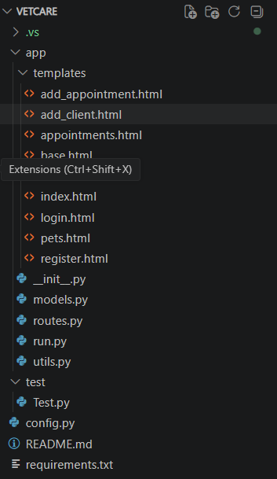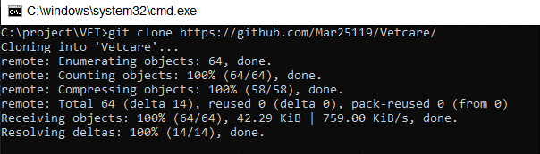

Рисунок 3 и рисунок 3.1 — Структура репозитория после git clone

8. Скриншоты проверки

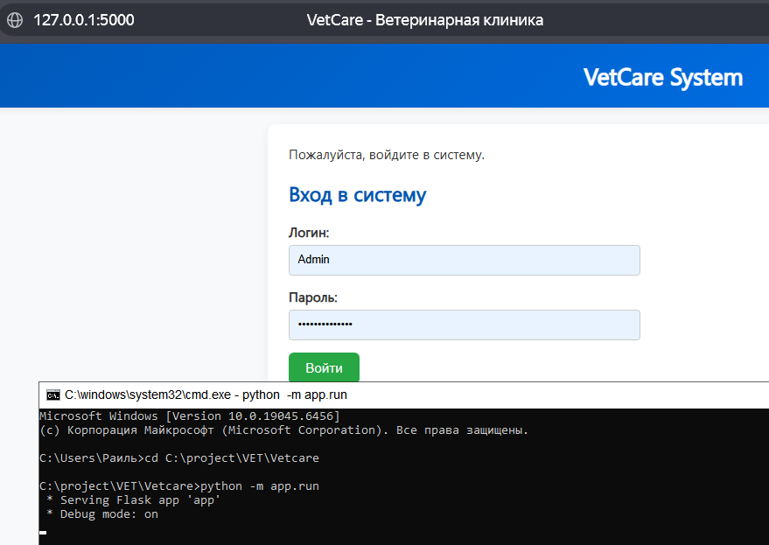

Рисунок 4 — Успешный запуск сервера (python app/run.py), сообщение Running on http://127.0.0.1:5000
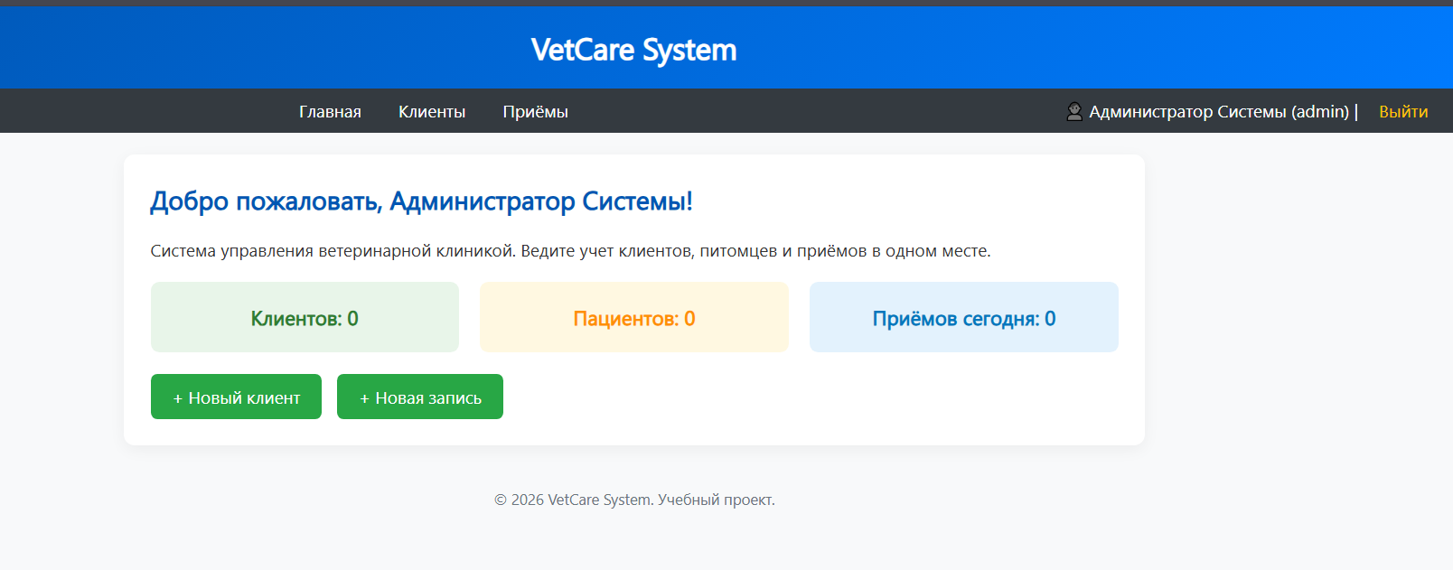

Рисунок 5 — Работающая программа: главная страница VetCare с синей шапкой, навигацией, статистикой
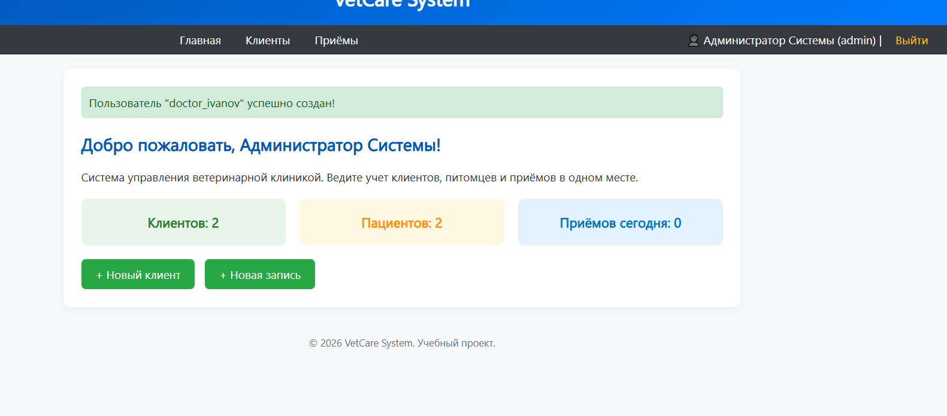

Рисунок 6 — Успешный вход под admin: видна панель пользователя, кнопки действий

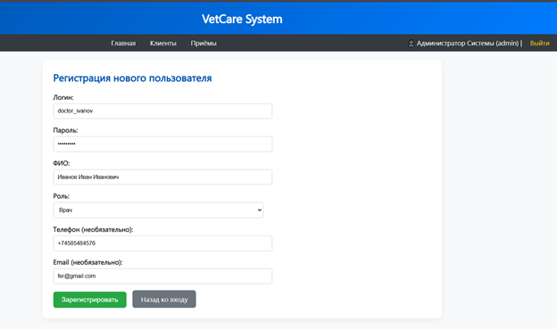

Рисунок 7 — Создание клиента: форма заполнена, данные сохраняются в БД
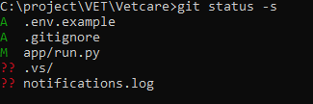
Рисунок 8 — Состояние git

9. Журнал найденных проблем
Полный журнал — в файле 05_Журнал_проблем.xlsx. Сводка:
ID | Проблема | Что сделать | Статус
P-01 | Циклический импорт модулей (NameError: 'User' not defined) | Перенести импорт routes внутрь create_app() после db.create_all() | Исправлено
P-02 | Конфликт backref в SQLAlchemy (ArgumentError) | Добавить foreign_keys=[doctor_id] в relationship для Doctor | Исправлено
P-03 | Ошибка валидации даты (500 Internal Server Error) | Добавить try-except вокруг datetime.strptime() | Исправлено
P-04 | Пустой email крашит систему (TypeError) | Добавить проверку if user_email: перед форматированием | Исправлено
P-05 | Дублирование записей на одно время | Добавить запрос проверки занятости слота перед db.session.commit() | Исправлено
P-06 | Нет README / инструкции запуска | Созданы README.md и 03_Инструкция_запуска.md | Исправлено
P-07 | Нет .env.example | Создан .env.example без реальных секретов | Исправлено
P-08 | Модульные тесты не в репозитории | git add tests/ && git commit -m "Add tests" && git push | В работе
P-09 | Мало тестов (всего 2) | Добавить тесты для маршрутов, валидации, интеграции | Запланировано

10. Вывод о готовности проекта к следующему этапу
По итогам входного аудита проект «VetCare» находится в рабочем состоянии: основной код есть, приложение запускается полностью на Flask 3.0.3 (http://127.0.0.1:5000, авто-создание БД SQLite, ошибок и предупреждений при старте нет). Базовые сценарии — регистрация, авторизация, CRUD для клиентов/питомцев/приёмов, проверка конфликтов расписания — функционируют корректно.
В рамках этапа 1 уточнены зависимости, создан .env.example, написаны README и пошаговая инструкция запуска. Выявлены проблемы: отсутствие документации (устранено), циклические импорты (устранено), конфликты backref (устранено), ошибки валидации (устранено), рассинхрон локального кода и GitHub (тесты не запушены), недостаточное покрытие тестами.
Проект готов к следующему этапу при условии устранения проблем P-08...P-09.
Задачи на следующие этапы:
- Закоммитить и запушить модульные тесты в репозиторий (P-08).
- Расширить покрытие тестами до минимум 10 тестов (маршруты, валидация, интеграция) (P-09).
- Интегрировать реальный SMS/email шлюз (Twilio/SendGrid) вместо эмуляции.
- Реализовать экспорт отчётов в PDF.
Приложения:
- Приложение А: Скриншоты — папка screenshots/ (8 файлов)
- Приложение Б: Логи — папка logs/app_start_log.txt
- Приложение В: Ссылка на репозиторий — repo_link.txt
- Приложение Г: Конфигурация — .env.example
- Приложение Д: Полные таблицы — 02_Состав_проекта.xlsx, 04_Таблица_конфигурации.xlsx, 05_Журнал_проблем.xlsx

